**МИНИСТЕРСТВО ЦИФРОВОГО РАЗВИТИЯ СВЯЗИ И МАССОВЫХ КОММУНИКАЦИЙ**

**Ордена Трудового Красного Знамени**

**Федеральное государственное бюджетное образовательное учреждение высшего образования**

**«Московский технический университет связи и информатики»**

Кафедра «Математическая Кибернетика и Информационные технологии»

Лабораторная работа №5

Создание системы регистрации в веб-приложении

Выполнил: Студент группы

БВТ2201

Соколов Илья Сергеевич

Москва

2023

**Цель работы:**

На основе лабораторной работы №4 добавить функцию регистрации.

**Задание:**

Реализовать обработку всех исключений при регистрации

**Ход работы:**

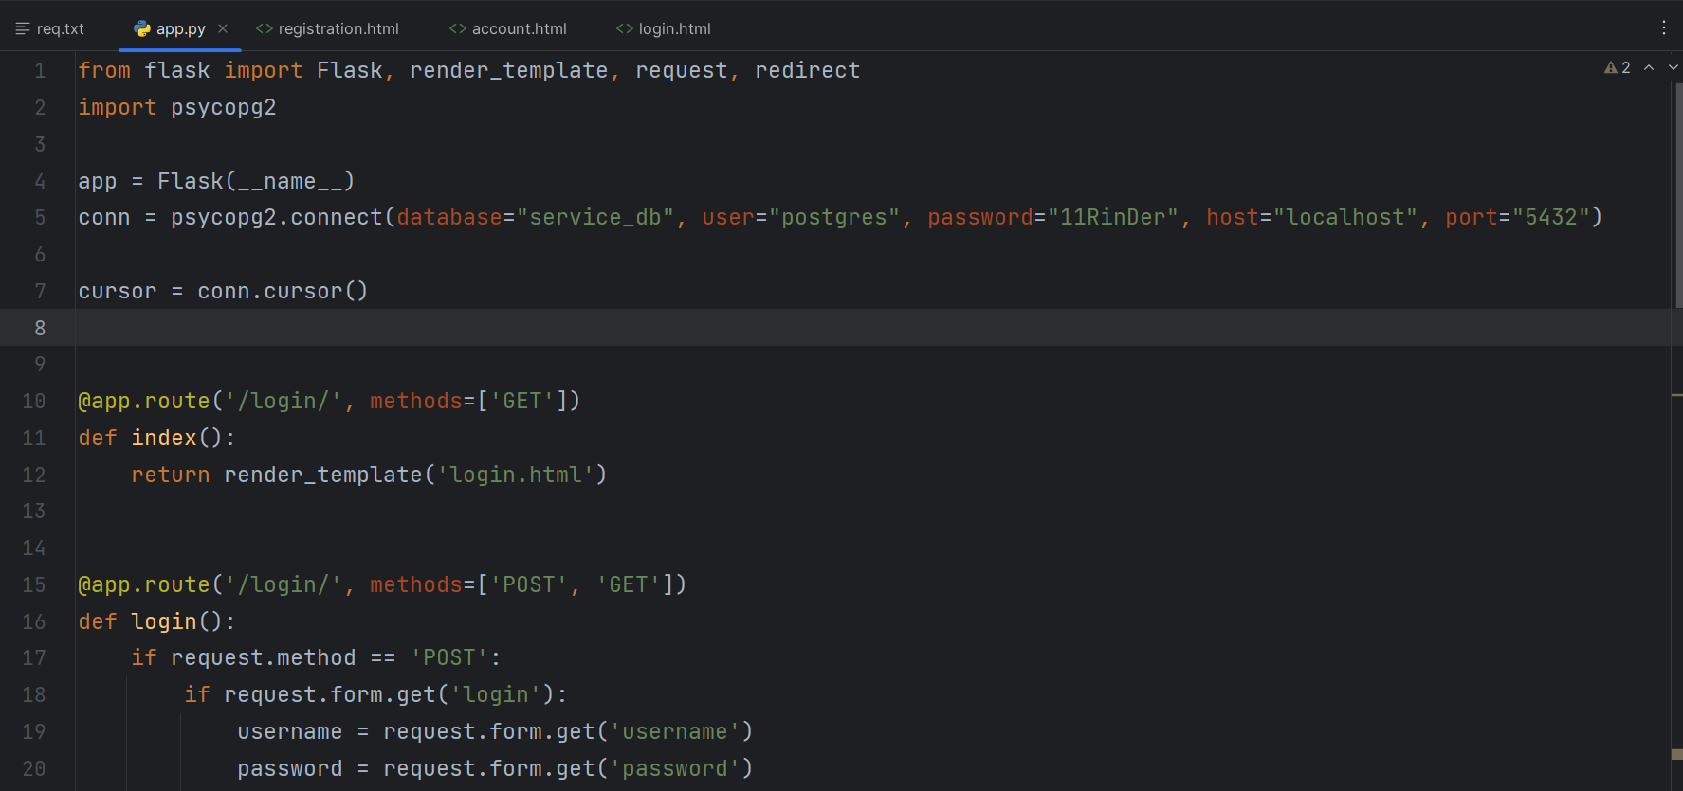 Рисунок 1 – изменение файла app.py (1 часть)

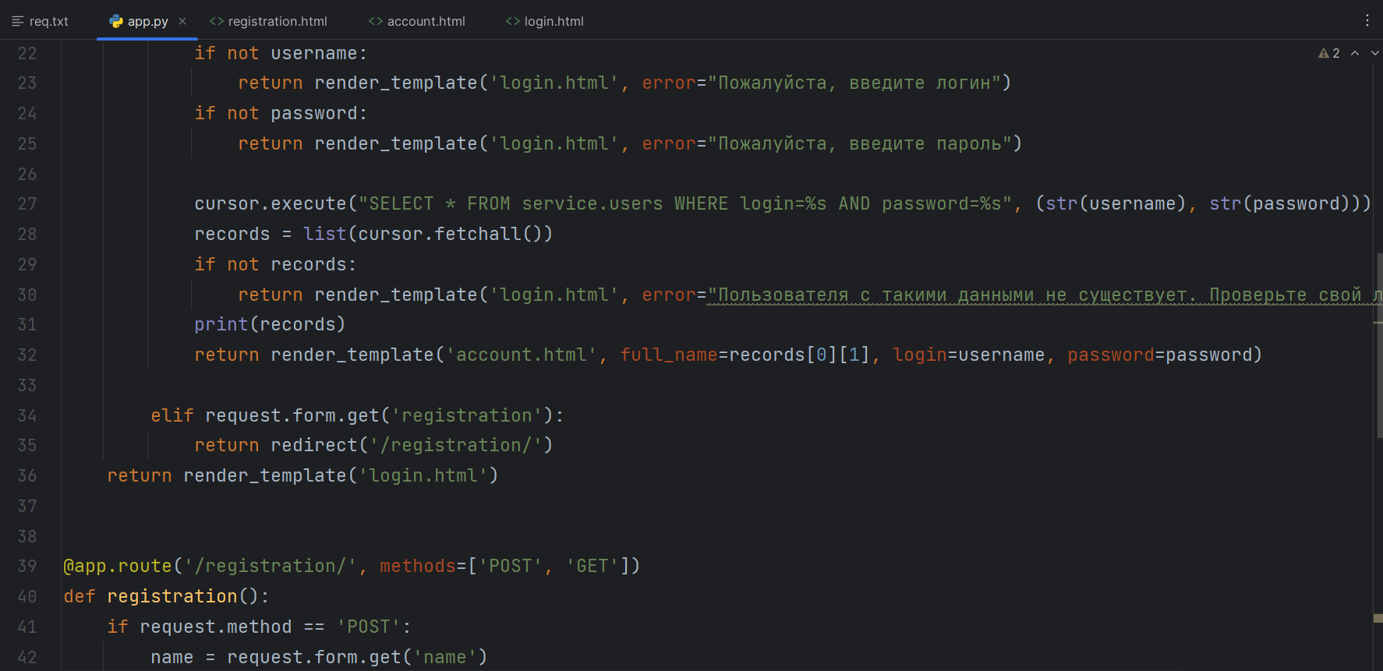 Рисунок 2 – изменение файла app.py (2 часть)

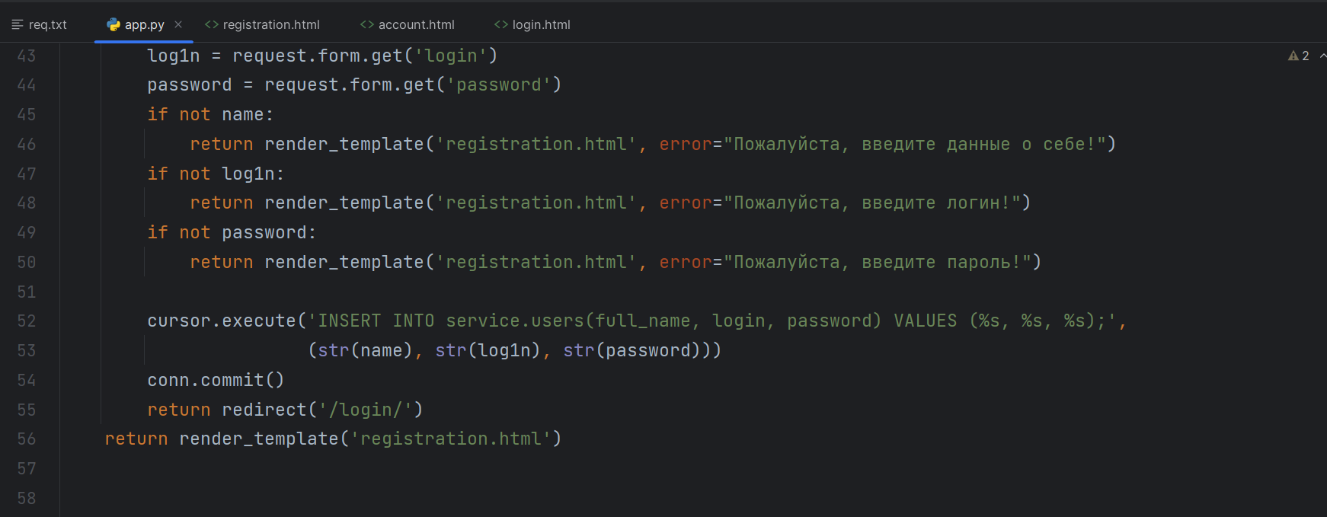 Рисунок 3 – изменение файла app.py (3 часть)

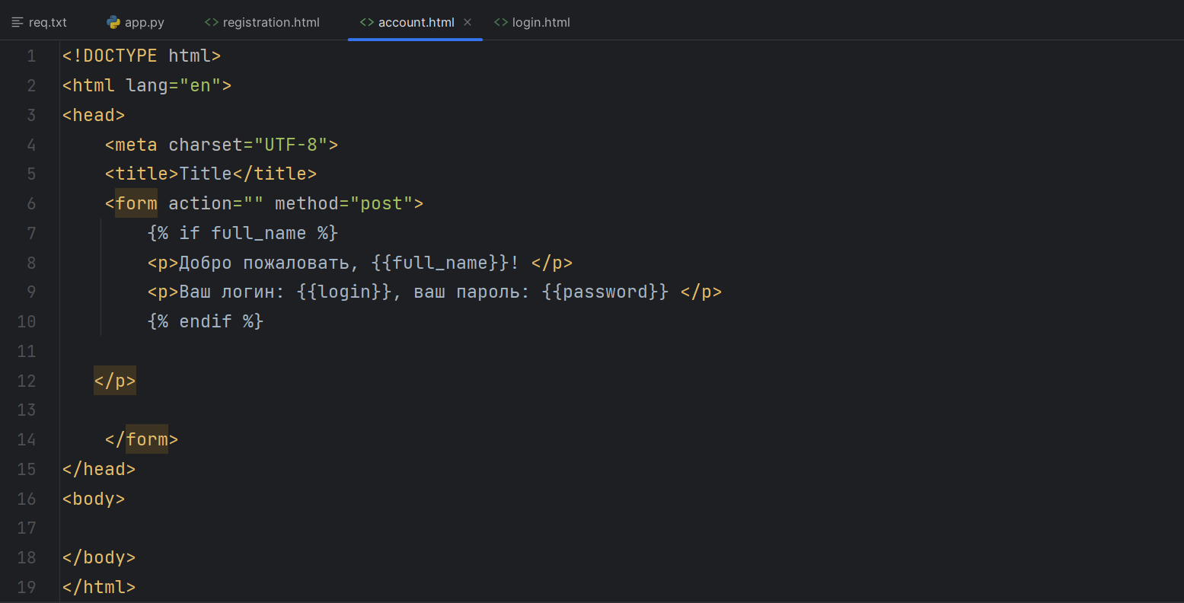 Рисунок 4 – изменение файла account.html

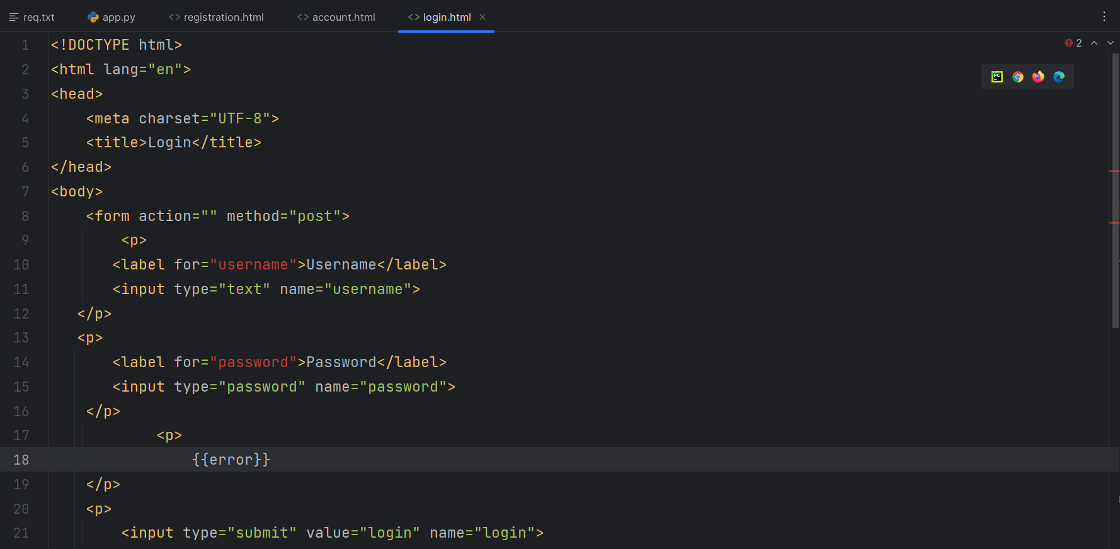 Рисунок 5 – изменение файла login.html (1 часть)

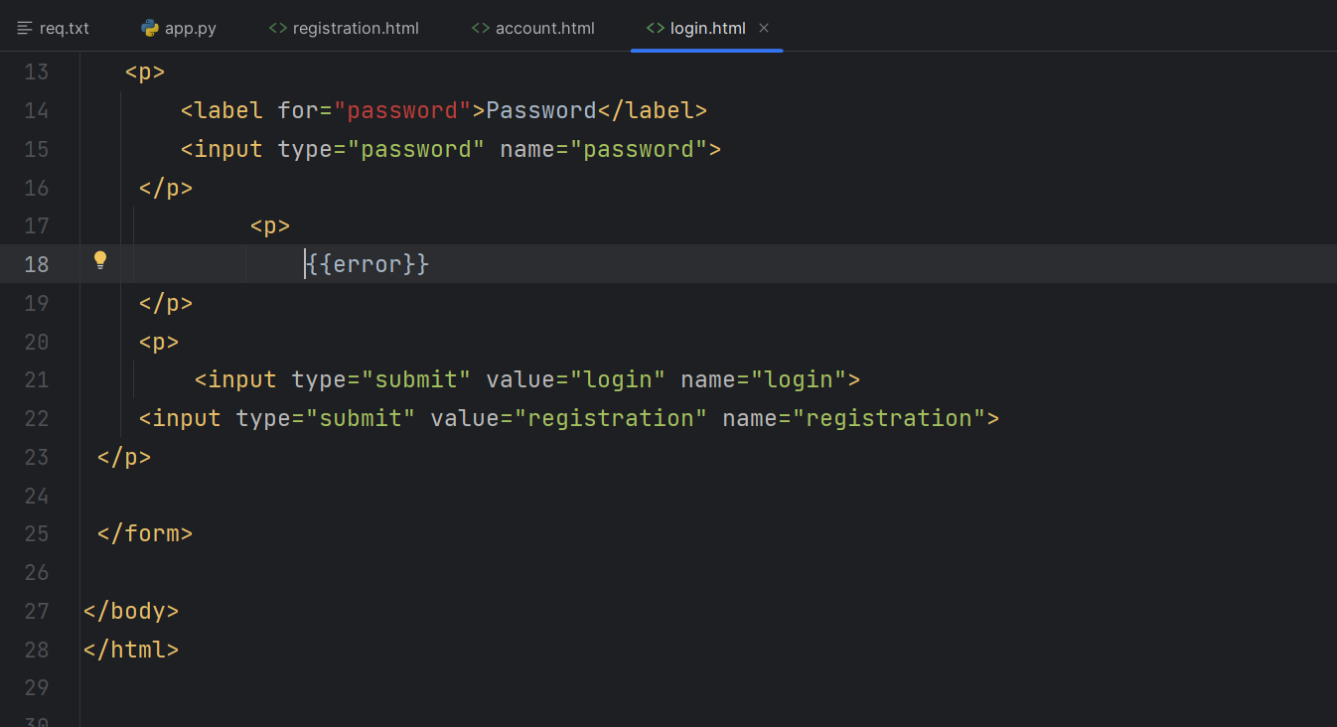 Рисунок 6 – изменение файла login.html (2 часть)

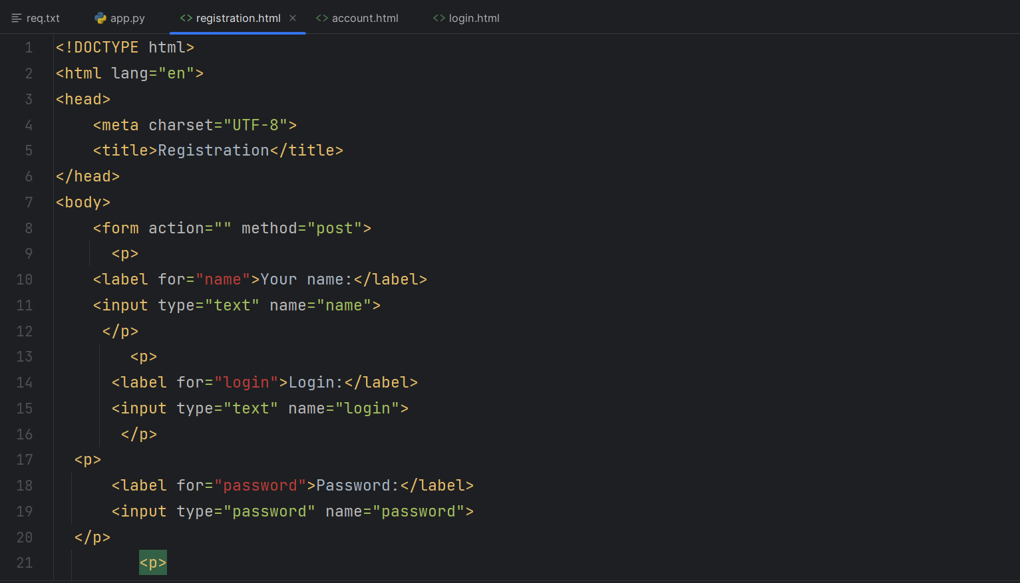 Рисунок 7 – изменение файла registration.html (1 часть)

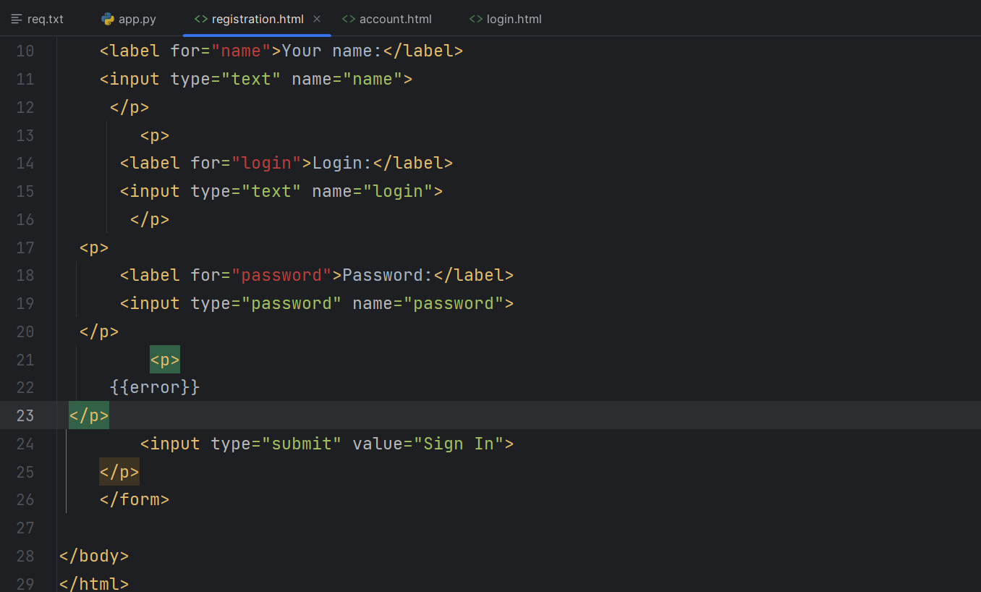 Рисунок 8 – изменение файла registration.html (2 часть)

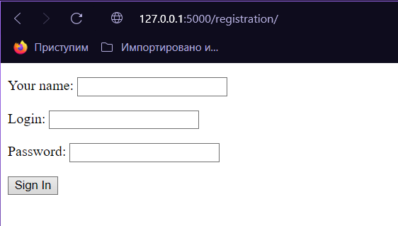

Рисунок 9 – проверка регистрации в приложении (1 часть)

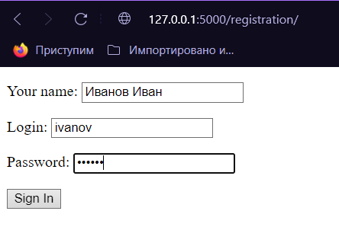

Рисунок 10 – проверка регистрации в приложении (2 часть)

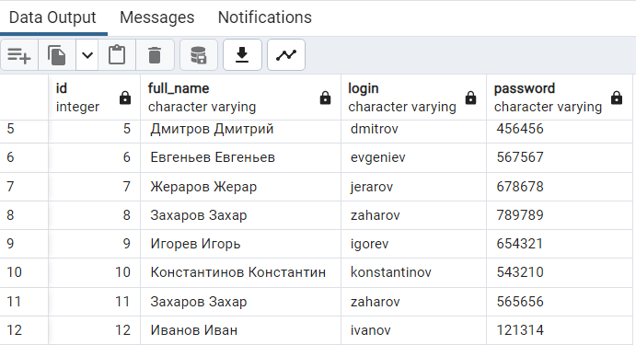 Рисунок 11 – автодобавление зарегистрированного пользователя в базе данных

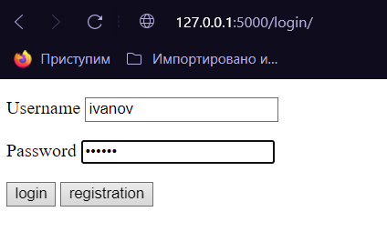

Рисунок 12 – проверка входа для нового пользователя (1 часть) 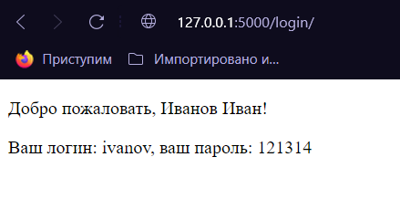

Рисунок 13 – проверка входа для нового пользователя (2 часть)

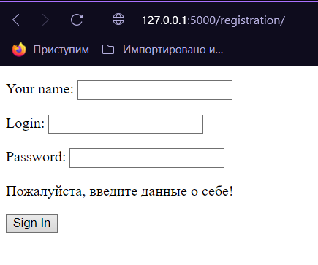

Рисунок 14 – исключение на отсутствие данных при регистрации

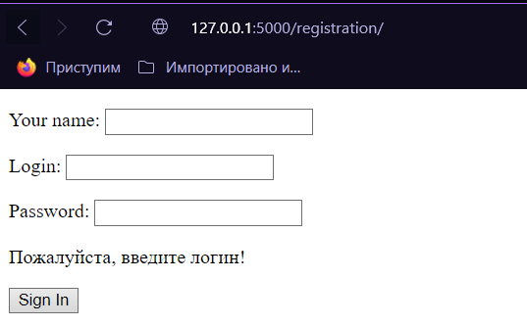

Рисунок 15 – исключение на отсутствие логина при регистрации

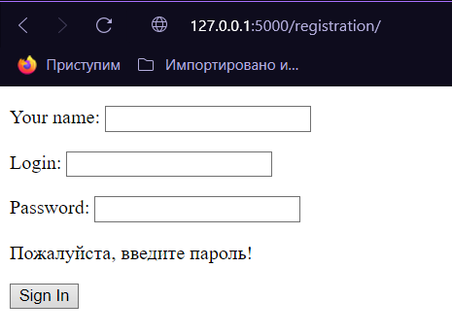

Рисунок 16 – исключение на отсутствие пароля при регистрации

Пушим код в гитлаб

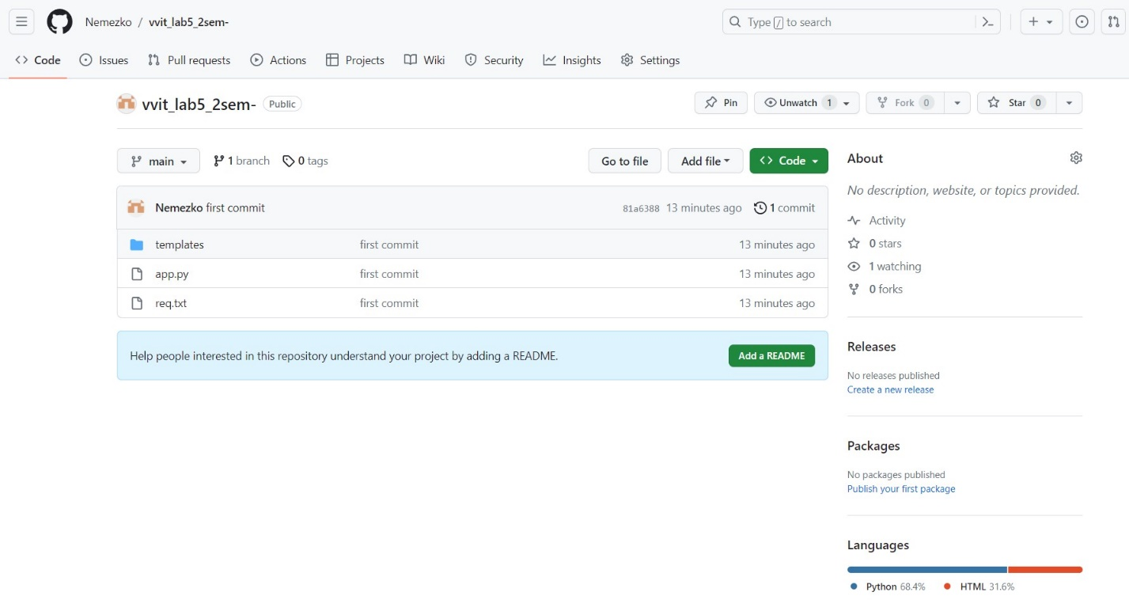

Вывод: в данной лабораторной работе я научился делать систему регистрации в веб-приложении с помощью фреймворка flask.